SYR Safe-T Connect sichert rundum ab

Leckageschutz der Zukunft

Korschenbroich – Das Thema Leckageschutz ist derzeit so prominent wie nie zuvor. Entsprechend viele verschiedene Armaturen und Systeme hat der Markt mittlerweile zu bieten. Während namhafte Unternehmen „neuartige“ Sensoren bewerben, bietet die SYR Hans Sasserath GmbH & Co. KG mit dem Safe-T Connect bereits seit Jahren eine bewährte und einzigartige Lösung im Bereich Leckageschutz für umfassende Sicherheit, die weit über die Messung z.B. der Luftfeuchtigkeit hinausgeht.

Leckageschutzarmaturen gibt es derzeit viele, doch ein so umfangreicher und zuverlässiger Schutz, wie ihn der Safe-T Connect von SYR bietet, ist einzigartig. So behält die Leckageschutzarmatur des Korschenbroicher Unternehmens verschiedenste Parameter pausenlos im Blick: die Liter je Zapfvorgang, die Dauer des Zapfvorgangs und den Volumenstrom während der Zapfung. Die Ergebnisse gleicht er permanent und in Sekundenschnelle mit den jeweiligen Sollwerten ab. Werden diese überschritten, sperrt er umgehend das gesamte Leitungssystem ab. So verhindert er Leckagen nicht nur sehr wirksam, sondern auch besonders schnell. Das gilt für große Wasserschäden genauso wie für undichte Leitungen, die sonst oft lange Zeit unbemerkt bleiben und ebenfalls immense Kosten verursachen. Auch diese Lecks erkennt die Armatur direkt und handelt sofort – schneller kann Leckageschutz nicht mehr sein.

Clever vernetzt
Als Leckageschutzarmatur der besonderen Art punktet der Safe-T Connect nicht nur mit seiner ausgefeilten Technik, sondern ist gleichzeitig ein Meilenstein im Bereich Smart Home. So ist der Safe-T Connect mit dem Internet verbunden, informiert den Anlagenbetreiber per Smartphone über einen Vorfall und ermöglicht so hier ebenfalls ein schnelles Handeln. Das clevere Programm SYR Connect verbindet Armatur, Steuerungselektronik und Internet miteinander und sorgt so für noch mehr Komfort und Funktion. Noch einfacher lässt sich der Safe-T Connect über die kostenlose SYR-App steuern: Hier können die Werte für die Leckageschutzstufen eingestellt, An- und Abwesenheitsfunktionen aktiviert und der Wasserverbrauch kontrolliert werden.

Armatur mit System
Der Safe-T Connect ist nicht nur eine clevere Leckageschutzarmatur, er punktet besonders als System bzw. im Schwarm. So überwacht er als Master an zentraler Stelle installiert die komplette Hausinstallation. Ein Slave-Modul, das dem Master untergeordnet ist, sichert darüber hinaus einen separaten Bereich, wie z.B. den Garten, der abweichende Verbrauchswerte hat. Über das Internet kommunizieren die beiden Module dann miteinander und errechnen aus den programmierten Verbrauchswerten ganz automatisch, ob ein Leckagefall vorliegt. Das garantiert eine zuverlässige Überwachung ohne Einschränkungen. Mit dem durchdachten Safe-T Connect untermauert SYR einmal mehr seine führende Stellung im Bereich Leckageschutz.

Smarte Connect-Technologie
Auch in den Bereichen Wasseraufbereitung, Hygienekontrolle und Heizungsüberwachung bietet SYR Armaturen mit der Connect-Technologie an. Die Entwicklung ist damit jedoch noch lange nicht abgeschlossen: Ständig ergänzt das Unternehmen weitere Armaturen mit SYR Connect und erweitert so die Möglichkeiten. Und auch das Programm selbst optimiert SYR regelmäßig mit Updates und neuen Funktionen. Damit bietet die Connect-Technologie nicht nur einen Rundumschutz, sondern bleibt technisch immer auf dem neuesten Stand und damit zukunftsweisend.

Weitere Informationen erhalten Sie bei:

SYR Hans Sasserath GmbH & Co. KG
Mühlenstraße 62
D-41352 Korschenbroich
Fon: +49 (0) 2161 6105-0
Fax: +49 (0) 2161 6105-20
Internet: www.syr.de
E-Mail: info@syr.de

Bildmaterial
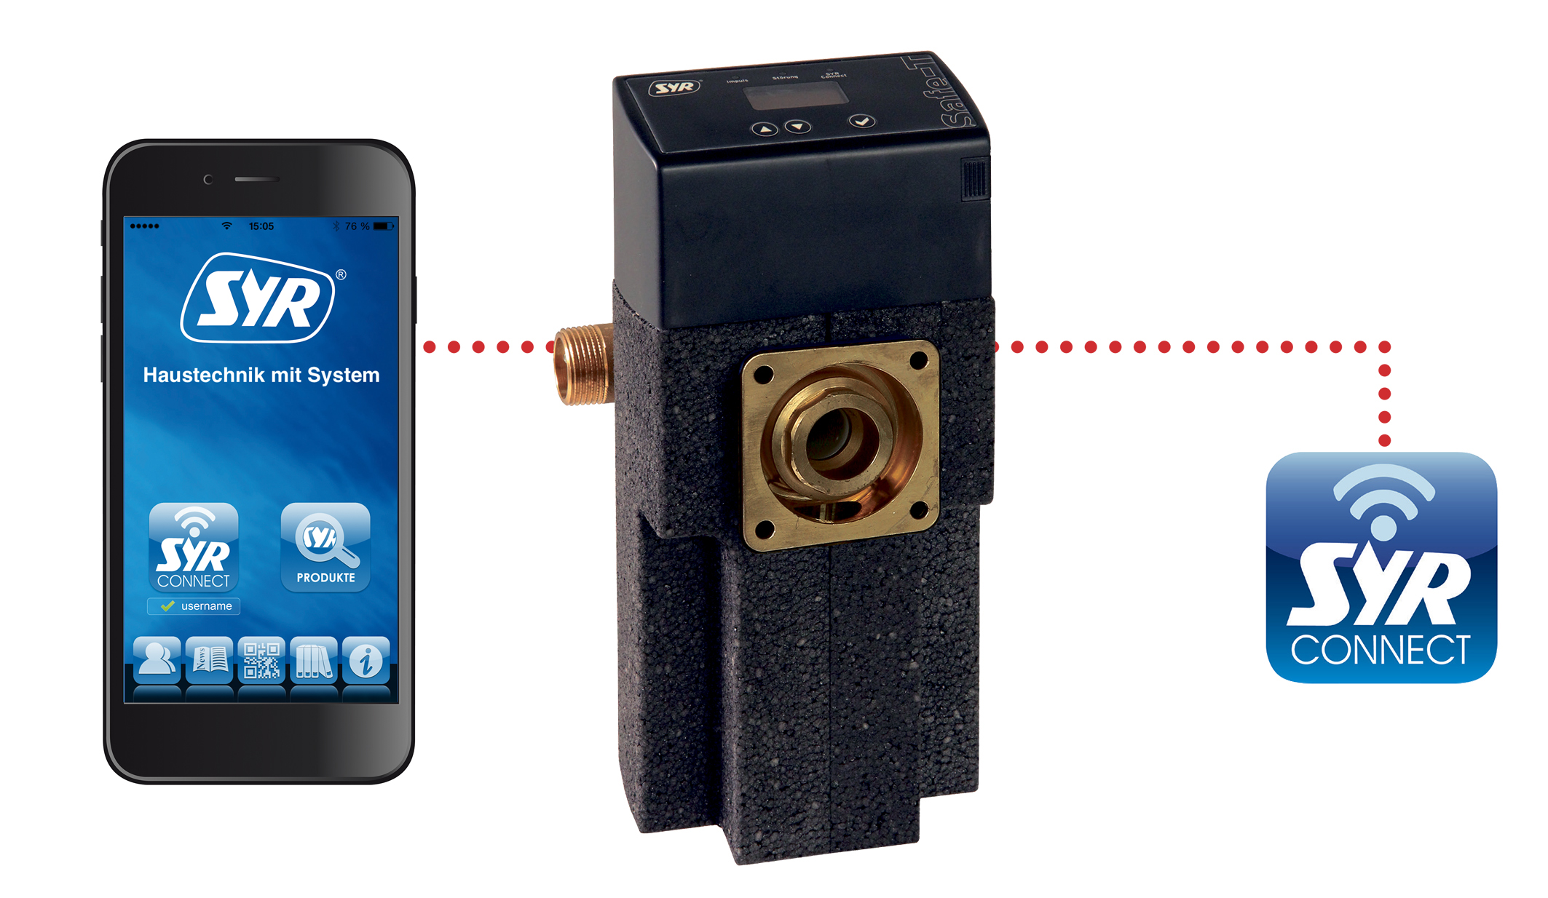

Schneller und zuverlässiger kann Leckageschutz nicht sein – der SYR Safe-T Connect erkennt Leckagen sofort und sperrt das gesamte Leitungssystem ab. Gleichzeitig wird der Besitzer per Smartphone informiert, sodass auch hier ein zeitnahes Handeln möglich ist.

Bild: SYR Hans Sasserath GmbH & Co. KG

